Page URL:

Orange(\80):

Apple(\140):

Melon(\1400):

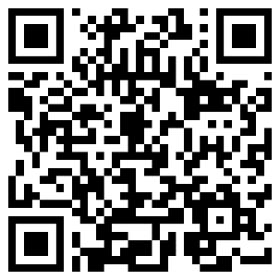

Meat(\700)

